Pelestarian Pohon Mangrove Untuk Keberlanjutan Kehidupan

Hafid Syafarudin Afattah
Universitas Jenderal Soedirman, Indonesia

Corresponding Author
Nama Penulis: Hafid Syafarudin Afattah
E-mail: hafid.afattah@mhs.unsoed.ac.id

Abstrak
Pengabdian masyarakat ini berjudul pelestarian pohon mangrove untuk keberlanjutan kehidupan. Pengabdian masyarakat ini bertujuan mendeskripsikan strategi pelestarian pohon mangrove untuk keberlanjutan kehidupan masyarakat Kelurahan Kutawaru, Kabupaten Cilacap oleh tim PPK Ormawa Himadiksi Unsoed. Metode yang digunakan untuk pengabdian masyarakat ini adalah berupa penanaman bibit mangrove. Hasil kegiatan ini adalah menjaga kelestarian pohon mangrove merupakan hal yang penting. Apalagi luas hutan mangrove semakin tahun semakin menurun. Dengan berbagai fungsi dan manfaat adanya pohon mangrove seharusnya kita tetap menjaga, merawat, dan melestarikannya agar fungsi dan manfaat tersebut terus berlangsung.
Kata kunci – Keberlanjutan, Mangrove, Pelestarian

Abstract
This community service is entitled mangrove tree preservation for life sustainability. This community service aims to describe the strategy of preserving mangrove trees for the sustainability of the lives of the Kutawaru Village community, Cilacap Regency by the PPK Ormawa Himadiksi Unsoed team. The method used for this community service is in the form of planting mangrove seedlings. The result of this activity is that preserving mangrove trees is important. Moreover, the area of mangrove forests is decreasing every year. With the various functions and benefits of mangrove trees, we should continue to maintain, care for, and preserve them so that these functions and benefits continue.
Keywords – Sustainability, Mangroves, Preservation

PENDAHULUAN
Hutan mangrove adalah hutan yang tumbuh di muara sungai, daerah pasang surut atau tepi. Hutan mangrove mempunyai karakteristik yang unik dibandingkan dengan tipe hutan lainnya. Keunikan hutan tersebut terlihat dari habitat tempat hidupnya, serta keanekaragaman tumbuhan, yaitu: Avicennia, Rhizophora, Bruguiera, dan tumbuhan lainnya yang mampu bertahan hidup di salinitas air laut, dan fauna yaitu kepiting, ikan, jenis Molusca, dan lain-lain. Hutan mangrove juga memiliki fungsi ekonomi, ekologi, dan sosial. Fungsi ekonomi yang ada di hutan mangrove yaitu memenuhi kebutuhan rumah tangga, penghasil kebutuhan industri, dan penghasil bibit. Fungsi ekologisnya diantaranya adalah untuk melindungi pantai, mencegah intrusi air laut, sebagai habitat berbagai jenis burung.
Kegiatan pengabdian masyarakat ini bertujuan untuk mendeskripsikan strategi pelestarian pohon mangrove untuk keberlanjutan kehidupan masyarakat Kelurahan Kutawaru, Kabupaten Cilacap oleh tim PPK Ormawa Himadiksi Unsoed. Strategi yang digunakan yaitu penanaman bibit mangrove. Dalam upaya penanaman bibit mangrove, tim PPK Ormawa Himadiksi Unsoed bekerja sama dengan Kelompok Sida Asih yang menjadi pengelola konservasi mangrove di Ekowisata Simanja Jagapati. Program bertajuk “Penanaman 5000 Bibit Mangrove” melibatkan nelayan sekitar dan relawan-relawan. Program ini dilakukan dengan harapan masyarakat sadar akan pentingnya melestarikan pohon mangrove.

METODE
Metode pengabdian masyarakat ini dengan melalui kegiatan penanaman bibit mangrove diselipkan edukasi tentang mangrove dan kegunaannya bagi ekosistem. Kegiatan pengabdian masyarakat ini bekerja sama dengan Kelompok Sida Asih yang menjadi pengelola konservasi mangrove di Ekowisata Simanja Jagapati. Pengabdian masyarakat ini dilaksanakan di Kelurahan Kutawaru, Kabupaten Cilacap. Hari Rabu, 19 Juli 2023 pukul 10.00-13.00 WIB. Diharapkan melalui kegiatan pengabdian masyarakat ini masyarakat semakin menjaga ekosistem lingkungan khususnya menjaga kelestarian pohon mangrove.

HASIL DAN PEMBAHASAN
Pada kegiatan penanaman bibit mangrove materi diisi oleh Bapak Sutiyono selaku sekretaris Kelompok Sida Asih di Dermaga Sembir, Kelurahan Kutawaru, Kabupaten Cilacap.

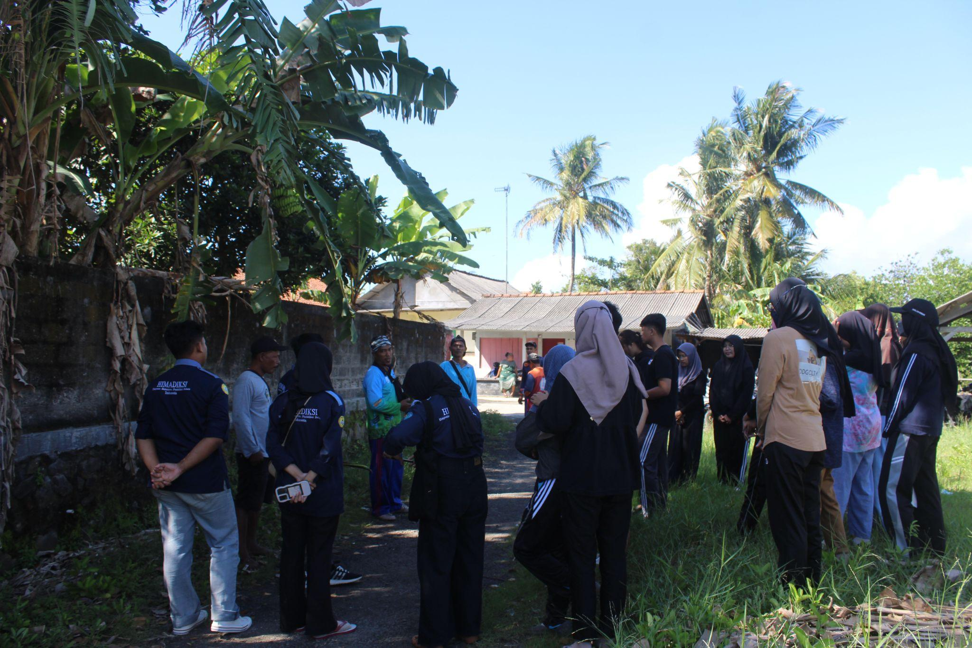
Gambar 1.
Penyampaian materi penanaman bibit mangrove

Ekosistem hutan mangrove atau disebut juga hutan air payau, hutan pasang surut, hutan pantai atau hutan mangrove merupakan salah satu sumber daya alam yang potensial dan mempunyai ekosistem yang unik. Mangrove melindungi wilayah pesisir dari berbagai dampak, menyediakan habitat bagi lebih dari 1.300 spesies hewan, dan merupakan salah satu ekosistem paling produktif (Fatoyinbo et al., 2008). Vegetasi mangrove tidak dapat tumbuh di daerah pantai yang ombaknya besar, tidak ada lumpur, dan pantainya curam. Mangrove merupakan vegetasi khas tropis dan subtropis yang menghuni wilayah pesisir yang relatif terlindungi. Menurut Khazali (2005), kondisi pantai yang baik untuk berkembangnya vegetasi mangrove adalah pantai dengan ciri-ciri sebagai berikut; air tenang/tidak ada ombak besar, air payau, mengandung sedimen dan kemiringan sedimen tidak melebihi 0,25-0,50%. Zona intertidal sebagai habitat mangrove juga dicirikan oleh variasi faktor lingkungan, seperti suhu, sedimen, dan arus pasang surut (Nagelkerken et al., 2008). Faktor geofisika, geografis, geologi, hidrologi, biogeografi, iklim, tanah dan lainnya juga sangat mempengaruhi struktur dan komposisi vegetasi mangrove dalam ruang, ruang dan waktu (Setyawan et al., 2005).
Ekosistem mangrove bersifat kompleks karena adanya keterkaitan antara hewan, tumbuhan dan lingkungan. Akar nafas tumbuhan mangrove dapat menstabilkan lingkungan serta menyediakan banyak substrat bagi spesies tumbuhan dan hewan lainnya. Pohon-pohon mangrove dan kanopinya menyediakan habitat penting bagi burung, mamalia, serangga dan reptil, sementara pada akar-akarnya hidup berbagai jenis hewan tunicata, porifera, alga dan bivalvia. Substratnya yang lembut menyediakan habitat bagi berbagai hewan benthos, sementara ruang-ruang antar akar menyediakan habitat bagi hewan motil seperti ikan, udang dan kepiting. Serasah tumbuhan mangrove akan terurai menjadi detritus yang penting dalam jaring-jaring makanan (Nagelkerken et al., 2008).
Hutan mangrove di Indonesia terus menurun dari tahun ke tahun akibat alih fungsi kawasan hutan untuk berbagai kepentingan, seperti perkebunan, pertanian, perikanan, industri, infrastruktur jalan, pelabuhan dan pemukiman. Miettinen et al. (2011) mengidentifikasi perubahan tutupan hutan mangrove di Asia Tenggara (Indonesia, Brunei, Malaysia, Singapura dan Timor Leste) pada periode tahun 2000-2010. Luas hutan mangrove di wilayah ini pada tahun 2000 sekitar 2.706.000 ha dan pada tahun 2010 tersisa sekitar 2.367.000 ha. Selama periode ini terjadi kehilangan hutan mangrove sekitar 339.000 ha (sekitar 12,5%). Hutan mangrove di Indonesia terus mengalami kerusakan dan pengurangan luas dengan kecepatan kerusakan mencapai 530.000 ha/tahun. Laju penambahan luas areal restorasi hutan mangrove yang dapat terealisasi masih jauh lebih lambat dibandingkan dengan laju kerusakannya, yaitu hanya sekitar 1.973 ha/tahun (Anwar dan Gunawan, 2006). Situasi ini menunjukkan bahwa hutan mangrove sebagai salah satu dari ekosistem lahan basah banyak mendapatkan tekanan-tekanan akibat pembangunan. Penanaman bibit mangrove merupakan upaya memperbaiki fungsi-fungsi hutan mangrove yang terdegradasi agar dapat kembali seperti semula. Fungsi-fungsi hutan mangrove yang dimaksud antara lain menjaga abrasi garis pantai, menjaga kualitas air, tempat hidup berbagai macam biota laut, melindungi pantai dari erosi, mencegah intrusi laut, dan sumber pendapatan bagi nelayan.

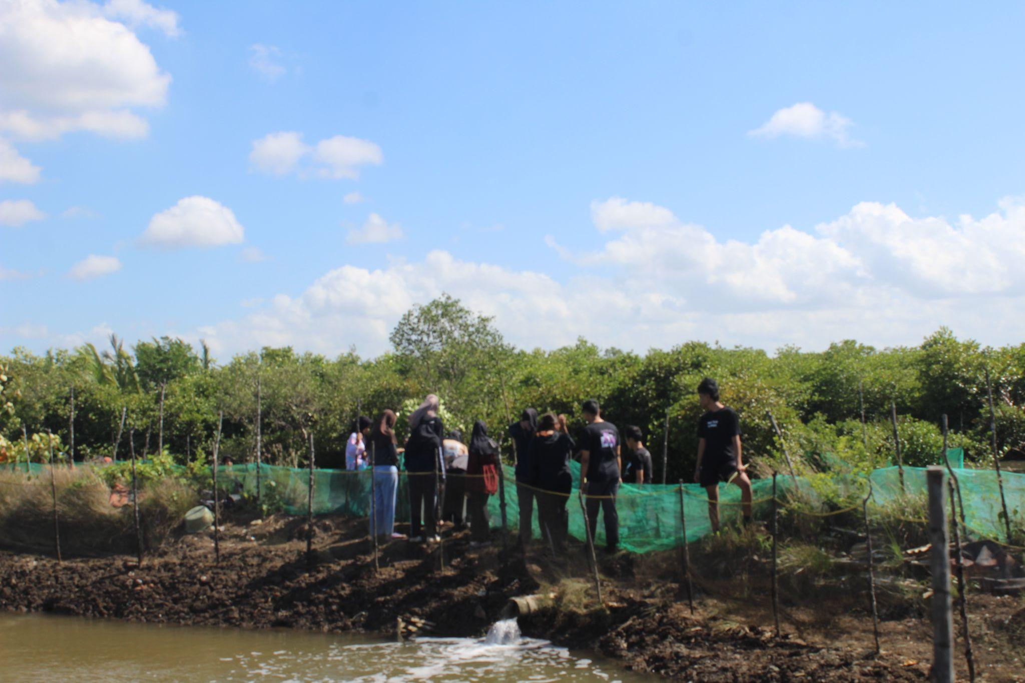
Gambar 2.
Perjalanan menuju titik penanaman bibit mangrove

Tim PPK Ormawa Himadiksi Unsoed, Kelompok Sida Asih, dan para nelayan memandu jalan para relawan menuju titik penanaman bibit mangrove.

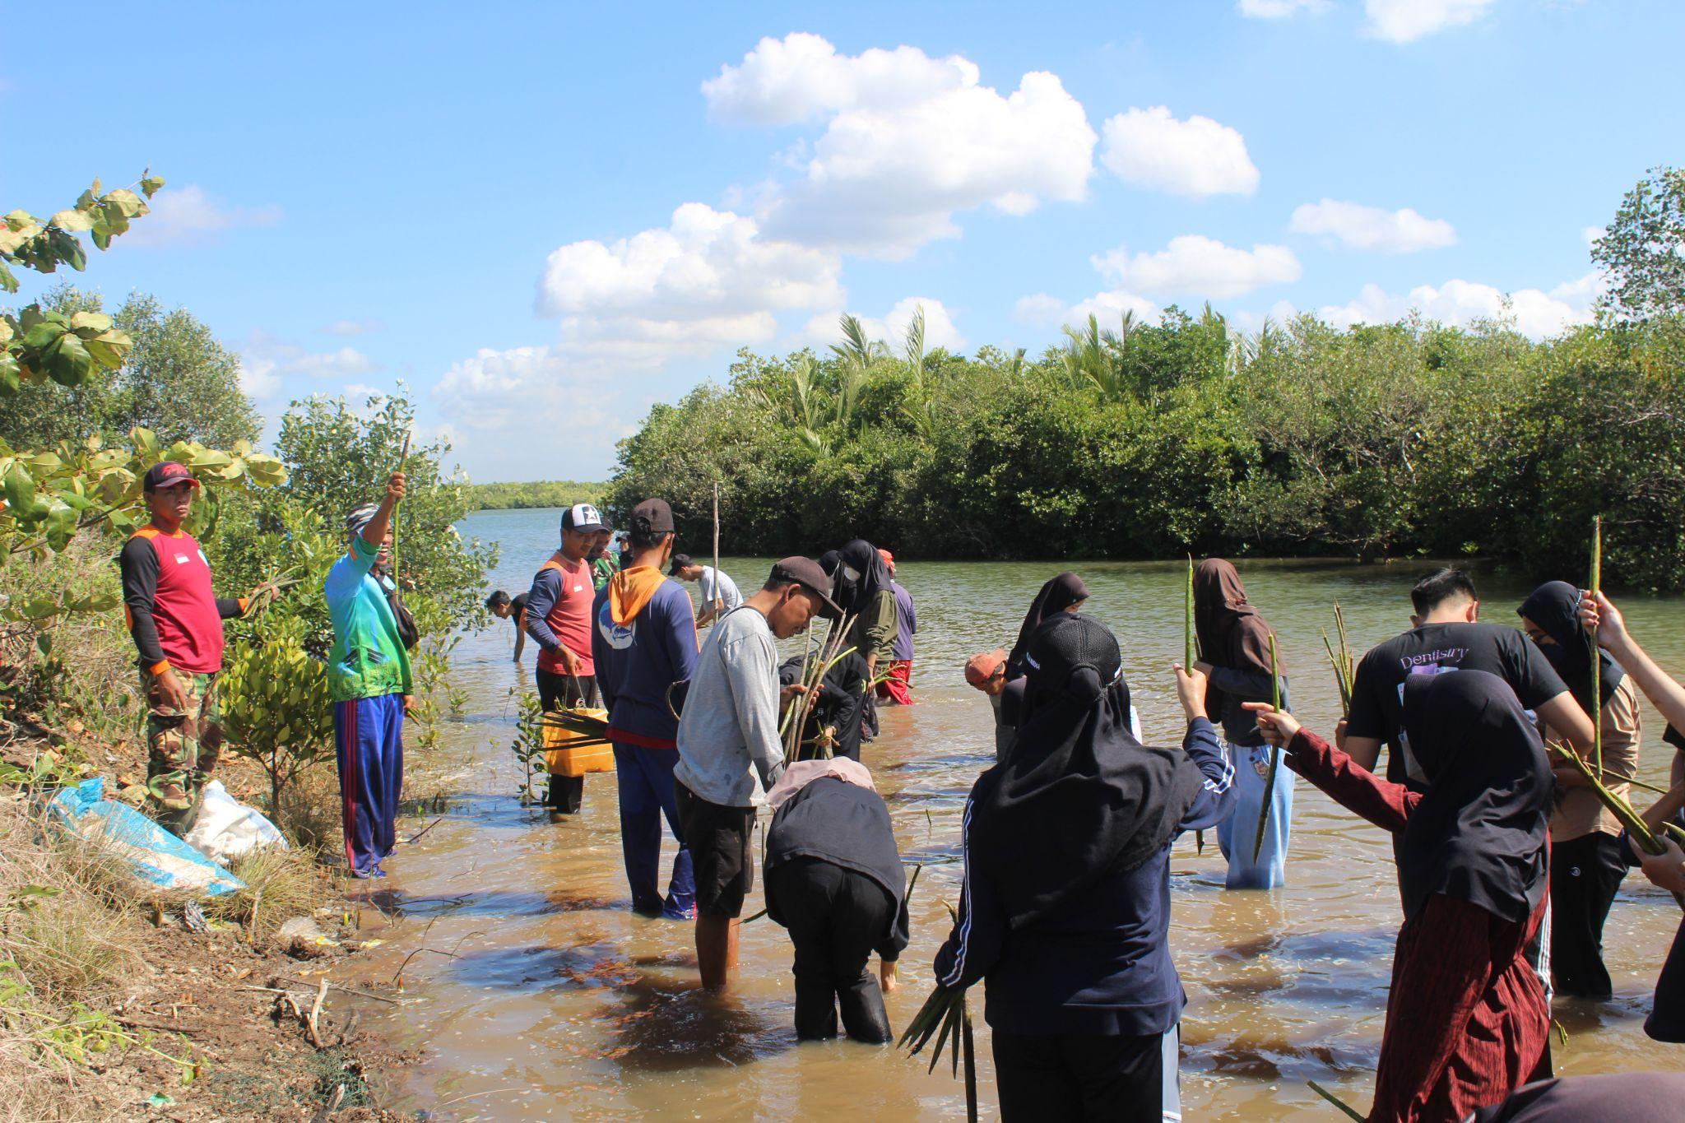
Gambar 3.
Penanaman bibit mangrove

Dalam kegiatan penanaman bibit mangrove, relawan diberi wawasan tentang cara menanam bibit mangrove dengan benar.

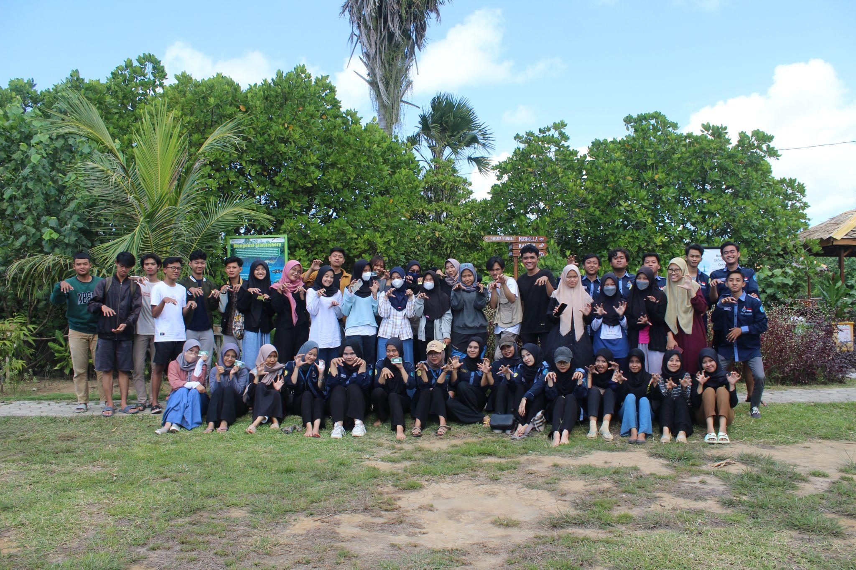
Gambar 4.
Foto bersama panitia dan relawan penanaman bibit mangrove

Oleh sebab itu, penanaman bibit mangrove merupakan upaya yang sangat solutif untuk menambah populasi pohon mangrove. Tidak hanya menanam saja, tetapi masyarakat harus tetap menjaga dan melestarikan pohon mangrove. Hasil kegiatan pengabdian masyarakat ini menunjukkan bahwa program bertajuk “Penanaman 5000 Bibit Mangrove” oleh tim PPK Ormawa Himadiksi Unsoed telah memberikan dampak positif kepada masyarakat. Kegiatan positif tersebut berupa edukasi tentang pengertian mangrove, cara menanam bibit mangrove, dan pentingnya melestarikan mangrove.

KESIMPULAN
Dari kegiatan pengabdian masyarakat ini, dapat disimpulkan bahwa menjaga kelestarian pohon mangrove merupakan hal yang penting. Apalagi luas hutan mangrove semakin tahun semakin menurun. Dengan berbagai fungsi dan manfaat adanya pohon mangrove seharusnya kita tetap menjaga, merawat, dan melestarikannya agar fungsi dan manfaat tersebut terus berlangsung.

UCAPAN TERIMA KASIH
Untuk artikel pengabdian masyarakat ini, penulis mengucapkan terima kasih kepada :
1. Nia Ulfa Martha, S.Pd., M.Pd. selaku Dosen Pendamping tim PPK Ormawa Himadiksi Unsoed.
2. Pemerintah Kelurahan Kutawaru, Kabupaten Cilacap.
3. Kelompok Sida Asih, pengelola konservasi mangrove di Ekowisata Simanja.
4. Kelompok nelayan Kelurahan Kutawaru, Kabupaten Cilacap.

DAFTAR PUSTAKA
Cesario, A. E., Yuwono, S. B., & Qurniati, R. (2015). Partisipasi kelompok masyarakat dalam pelestarian hutan mangrove di desa margasari kecamatan labuhan maringgai kabupaten lampung timur. Jurnal Sylva Lestari, 3(2), 21-30.
Davinsy, R., Kustanti, A., & Hilmanto, R. (2015). Kajian pengelolaan hutan mangrove di Desa Pulau Pahawang Kecamatan Marga Punduh Kabupaten Pesawaran. Jurnal Sylva Lestari, 3(3), 95-106.
Eddy, S., Iskandar, I. I., Ridho, M. R., & Mulyana, A. (2019). Restorasi hutan mangrove terdegradasi berbasis masyarakat lokal. Indobiosains.
Lugina, M., Alviya, I., Indartik, I., & Pribadi, M. A. (2017). Strategi keberlanjutan pengelolaan hutan mangrove di Tahura Ngurah Rai Bali. Jurnal Analisis Kebijakan Kehutanan, 14(1), 61-77.
Rachman, F., Yunita, S., Manik, M. M., Girsang, O. B., Safitri, E., Sabri, T. M., ... & Juliandi, J. (2023). Pembangunan Ekosistem Laut Berkelanjutan Melalui Keterlibatan Warga Dalam Pengelolaan Hutan Mangrove di Desa Tanjung Rejo. Jurnal Kewarganegaraan, 20(1), 40-52.
Zainuri, A. M., Takwanto, A., & Syarifuddin, A. (2017). Konservasi ekologi hutan mangrove di kecamatan mayangan Kota Probolinggo. Jurnal Dedikasi, 14, 01-07.

